Guía de Aprendizaje Semana 19
Nombre del Estudiante |  |  | Curso: 1 año A
Nombre del Estudiante |  |  | Fecha: 17 al 21 de agosto
Unidad: 2 | “La Decena”
O.A. P | Identificar en el entorno figuras 3D y 2D, relacionarlas usando material concreto (OA 14)
Habilidad | Identificar, reconocer
Docente: | Oriana Salinas Sanhueza | Asignatura: | Matemática

¡Hola! Esta semana trabajaremos con las decenas, es algo nuevo para nosotros y nosotras, pero es muy entretenido. Vamos a conocer más sobre la decena
La decena es una agrupación de diez elementos o dígitos, es decir, que se cuentan grupos de a diez.

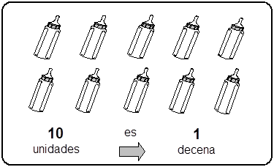

Pero ¿qué pasa si hay más de una decena?
Si agrupamos elementos de a diez, y quedan algunos elementos solos, estos se llaman unidad

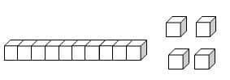

Contemos las velas, haciendo grupos de 10 y veamos cúantas unidades nos quedan.
Veamos un ejercicio:

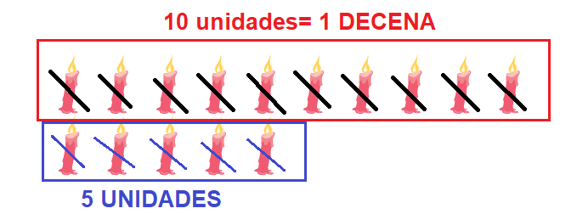

Hay 1 decena y 5 unidades

I.- Ahora practiquemos con los siguientes ejercicios: cuenta agrupa y luego escribe según corresponda, cuántas decenas y unidades hay.
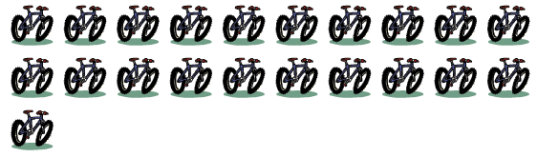

Hay _______ decenas y _______ unidades
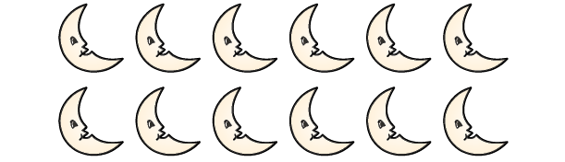

Hay _______ decenas y _______ unidades
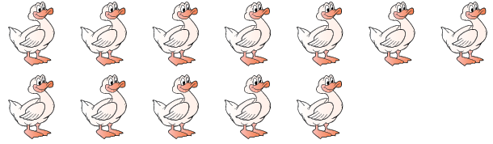

Hay _______ decenas y _______ unidades
Para identificar unidades y decenas en cifras, (grupos de números), también podemos utilizar lo que se denomina “tablero posicional”, este tablero ubica el lugar que ocupa la decena y la unidad en una cifra, por ejemplo:

Por lo tanto, la cifra es: 26

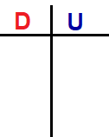
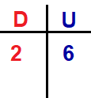

II.- Realiza los siguientes ejercicios, utilizando el tablero de valor posicional:
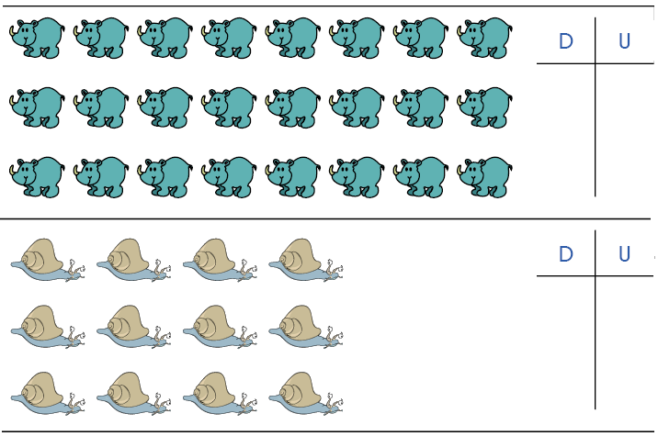

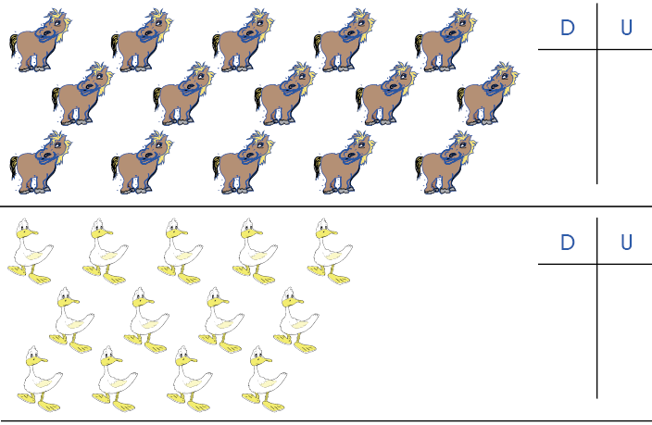

III.- En el siguiente ejercicio deberás contar “bloques multibase”, además del tablero de valor posicional:
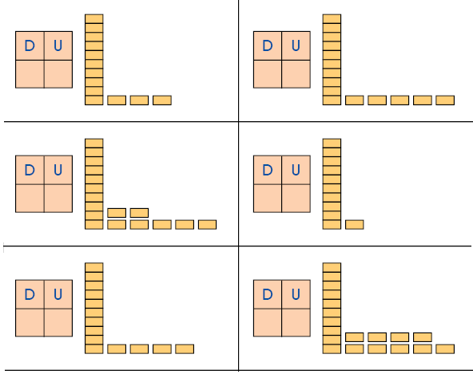

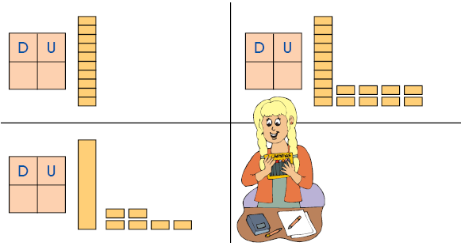

TAREA
1.- Realiza las actividades de tu texto de matemática de las páginas 49 a la 51.
2.- Desarrolla las actividades de tu cuadernillo de actividades en las páginas 18 a la 21.

¡Excelente trabajo!


¡Hasta la próxima semana!

SOLUCIONARIO
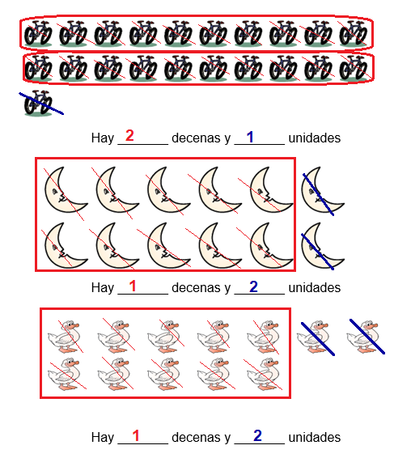
I.-

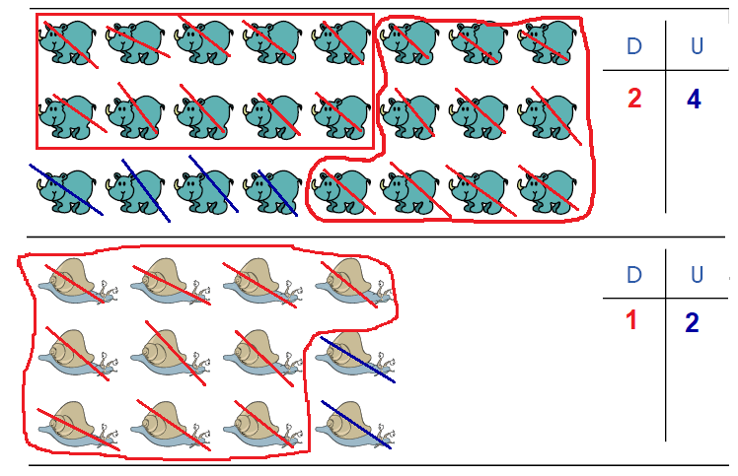
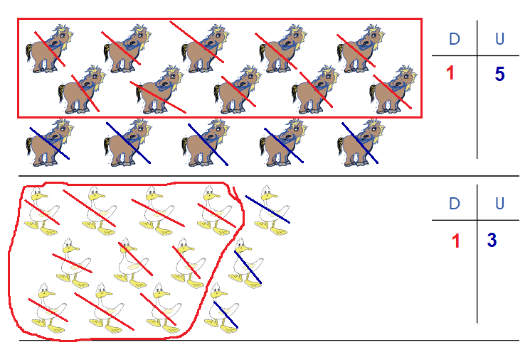
II.-

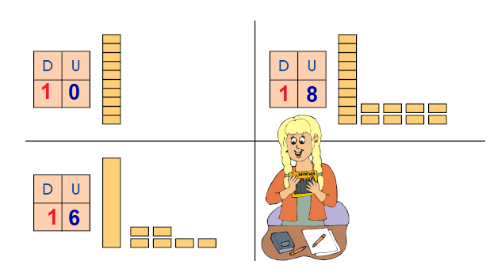
III.-
